Выступление на РМО от 18 апреля 2012 года (2).
План выступления. (слайд №1)
- Тема работы школы « От самопознания через самосовершенствование к самореализации».
- Теоретические основы личностно-ориентированного воспитания.
- Самопознание – основа личностно-ориентированного воспитания.
- Основные положения программы развития МБОУ Троицкой средней школы « Школа саморазвития личности»
- Работа педагогического коллектива по реализации программы.

- Тема нашего разговора – от самопознания через самосовершенствование к самореализации.
Это тема, над которой работает наша школа и которая легла в основу программы развития Троицкой школы « Школа саморазвития личности». ( слайд №2)
Мир внутренний – это мир наших личностных качеств, способностей, талантов, дарований. Это не то, что было, есть или будет, это то, что уже есть у нас. Необходимо признать, что несмотря на возрастные, социальные и культурные различия, каждого из нас волнуют одни и те же вопросы:
- Как раскрыть себя, свои способности?
- Как стать свободным?
- Как быть счастливым и успешным?
Иными словами всех интересует вопрос самореализации.
Мы считаем, научиться реализовывать свою уникальность – это самая важная задача жизни.
В. Гете утверждал : « Умный человек не тот, кто много знает, а кто знает самого себя». ( слайд № 3)
Мы исходим из предположения о возможности саморазвития, т.е. самопознания, самоопределения и самореализации, конкурентоспособной личности через личностно-деятельностный подход, опираясь на теорию по Г.К. Селевко и А.И.Кочетова.

- Сначала – теоретические основы личностно-дифференцированного воспитания
В последние годы личностно-ориентированный подход стремительно завоевывает образовательное пространство. Под личностно-ориентированным подходом принято понимать такую педагогическую деятельность, которая позволяет опираясь на систему взаимосвязанных понятий, идей и способов обеспечивать и поддерживать процессы самопознания, самосовершенствования и самореализации ( слайд №4) личности ребенка, развития его неповторимой индивидуальности. При реализации такого подхода процессы обучения и воспитания строятся на принципах сотрудничества и свободы выбора.
(слайд №5)
Цель личностно- ориентированного воспитания, не сформировать и даже не воспитать, а найти, поддержать, развить человека в человеке .
Акцент цели: (слайд №6)
- Развивать индивидуальные познавательные способности каждого ребенка.
- Максимально выявить и использовать индивидуальный опыт ребенка.
- Помочь личности познать себя, самоопределиться и самореализоваться, а не формировать заранее заданные свойства.
В идеале, для каждого ученика необходимо составить индивидуальную программу, ( слайд №7)которая основывается на знании особенностей ученика как личности со всеми только ей присущими характеристиками. Программа должна быть гибко приспособлена к возможностям ученика, динамике его развития под влиянием обучения и воспитания.
Ключевые понятия личностно-ориентированного подхода таковы: ( слайд №8)
- индивидуальность,
- личность,
- самовыражение,
-субъект, субъективность, субъективный опыт,
- стратегия познания, траектория развития личности,
- познавательный стиль учащихся (Я-концепция),
-обучающий стиль учителя (педагогическая поддержка).
Принципы личностно-ориентированного подхода: (слайд 9)
- самоактуализация;
- индивидуальность;
- субъективность;
- выбор;
- творчество и успех.
Слайд № 10 « Условия реализации личностного подхода»
- направленность на самоопределение личности
-учет личностного развития
-поиск лучших качеств личности
- диагностика личности
- прогнозирование развития личности.
Всякое обучение и воспитание по своей сути есть создание условий для развития личности и, следовательно, оно является личностно-ориентированным.
Слайд № 11 – « Алгоритм внедрения технологии»:
- Определение цели
- Анализ ведущего противоречия
- Выявление особенностей общего развития личности
- Определение доминирующего вида деятельности
- Определение задач и способов деятельности.
Технологический арсенал личностно-ориентированного подхода составляют методы и приемы, соответствующие таким требованиям, как: (слайд 12)
- диалогичность;
- деятельностно-творческий характер;
- направленность на поддержку индивидуального развития ребенка;
- предоставление учащемуся необходимого пространства, свободы для принятия самостоятельных решений, творчества, выбора содержания и способов учения и поведения.

Слайд №13
Педагогическая позиция при этом должна выдерживать принцип : не рядом, не над, а вместе…
Преимущества внедрения личностно ориентированных технологий: ( слайд №14)
1. Нетрадиционность обучения и воспитания отвечает возрастным интересам и запросам подростков, активизирует их познавательную деятельность.
2. В ходе создаваемых взаимодействий уравниваются позиции преподавателя и учащихся.
3. Создается благоприятный климат общения, при котором используются присущие каждому индивиду стратегии и тактики общения и поведения.
4. Актуализируется процесс исследовательско-поисковой, самостоятельной деятельности подростков во внеурочное время.
Слайд № 15
« Результаты внедрения личностно-ориентированной технологии»:
- педагоги способны к росту
- дети раскрепощаются
- расширение способностей и перспектив ребенка.
Слайд № 16 « В воспитании все дело в том, кто воспитывает»
Какие педагогические технологии основываются на личностно-ориентированном подходе: ( слайд № 17)
- Личностно-ориентированное обучение и воспитание (Якиманская И.С.);
- Педагогика сотрудничества («проникающая технология»);
- Гуманно-личностная технология Амонашвили Ш.А.;
- Игровые технологии;
- Технология индивидуального воспитания;
- Технология саморазвивающего обучения и воспитания ( Селевко Г.К. );
- Технология организации самовоспитания по А.И. Кочетову - на последних двух основывается наша работа.
Слайд № 18 « картина Филина»
Слайд № 19 « Основа личностно-дифференцированной технологии»
- Проблемой самовоспитания занимались и занимаются сейчас многие педагоги и психологи. Существует множество научных работ и популярной литературы по этой теме но, на наш взгляд, наиболее глубоко и полно рассматривали эту проблему А.И.Кочетов и Селевко Г.К. В своих трудах они дают советы по организации самовоспитания и саморазвития как ученикам, так и учителям.
( раздать анкеты)
Процесс самореализации начинается, как известно, с самопознания . С этой точки зрения, важная роль отводится психологу школы. Диагностика учащихся( в помощь молодым классным руководителям) и педагогов, их индивидуально-психологических (личностных и интеллектуальных) особенностей, ориентация педагогов на организацию воспитательного процесса с учетом таких индивидуальных особенностей в виде индивидуальной беседы( с рекомендациями )– огромный и кропотливый труд в первые годы реализации программы.( раздать анкеты).
Одним из основных условий подготовки конкурентоспособных, нравственно и физически здоровых выпускников школы является направление обучающихся на самопознание и самовоспитание, саморазвитие, самореализацию. ( слайд 20)
Остановимся на краткой характеристике каждого из этих качеств.
Самооценка – оценка личностью самой себя, своих возможностей, качеств и места среди других людей. От нее зависят взаимоотношения человека с окружающими, его критичность, требовательность к себе, отношение к успехам и неудачам. Тем самым она влияет на эффективность деятельности и дальнейшее развитие личности (слайд № 21, 22).
Самопознание – это процесс познания самого себя, своих личностных, интеллектуальных способностей, черт характера, отношений с людьми.( слайды 23,24)
Самопознание организуется способами педагогической технологии: наблюдение за собой в деятельности, сравнение себя с другими.
До сих пор остается покрыто некой тайной выражение дельфийского оракула, которое было начертано на фронтоне одного из храмов в Древней Греции « познай самого себя».
Слайд № 25
Совершенствоваться – это значит становиться лучше, совершенствование – цель жизнедеятельности человека. В любой деятельности можно выделить две стороны – адаптивную ( уметь приспосабливаться к изменяющимся внешним условиям) и творческую (созидающую). Творческая является определяющей в процессе самосовершенствования.
Исследователями установлено, что развитие творческого потенциала больше зависит от особенности воспитания и обучения, чем от возраста. По данным экспертов, в 5-летнем возрасте 98% всех детей обладают яркими и сильными творческими способностями; в возрасте 10 лет таких детей уже 30%; в 15 лет – 12 %; среди взрослых только 2%. Поэтому условия развития творческих возможностей ребенка чрезвычайно важны; они ( условия) должны быть яркими и эмоционально насыщены.
Творческие способности обучающихся предполагают полное раскрытие их индивидуальности через черты, одни из которых надо учитывать, другие воспитывать, а третьи – развивать.
Каждый ребенок по-своему талантлив, но ему нужно помочь найти себя, раскрыть свои способности, самореализоваться и в результате этого двигаться дальше, т.е самосовершенствоваться. Очень важно – увидеть, разглядеть, не пропустить в ребенке все лучшее, что в нем есть, и дать импульс к самосовершенствованию через развитие творчества. А для творчества стандартов нет, как известно. Оно индивидуально и может быть развито только самим человеком через самосовершенствование.
- Слайд № 26.
Не первый год наша школа ставит перед собой цели создания такой воспитательной системы, которая бы обеспечивала становление гармонично развитой личности.
Программа развития « Школа саморазвития личности»:
Приоритетные направления работы в школе | Совершенствование качества учебно-воспитательного процесса на основе освоения новых педагогических технологий – технологий саморазвиваюшейся личности ( Г.К. Селевко и Кочетова А.И.).  Изучение и практическое применение данных технологий и методик, способствующих формированию личности, способной к саморазвитию.  Воспитание толерантности.  Развитие принципов социального партнёрства, взаимодействия с социумом.
Цель программы и важнейшие целевые показатели | Формирование конкурентоспособной личности способной в современных условиях к личностному саморазвитию.
Задачи Программы | 1. Создание интеллектуально-нравственной среды развивающего типа, стимулирующей творческое саморазвитие конкурентоспособной личности.  2. Формирование культуры здорового образа жизни, развитие лидерских качеств личности как условие ее успешности, воспитание толерантности.  3. Развитие партнёрских связей, широкое вовлечение родителей, представителей местного сообщества, учеников в процесс управления школой, использование условий социума для творческого саморазвития и самореализации личности школьника.  Слайд №27
Ожидаемые конечные результаты реализации Программы | Совершенствование организации учебно-воспитательного процесса через внедрение инновационных программ, информатизации школы, воспитание личности как носителя высокой гражданственности и духовной культуры, способной к самопознанию, саморазвитию и самореализации в условиях конкурентной социальной среды.  Модернизация методической и психологической служб, проведение обучающих семинаров, организация научно-практических конференций школьного уровня.  Развитие социального партнёрства с целью реализации Программы и создания саморазвивающейся организации.

ЭТАПЫ РЕАЛИЗАЦИИ ПРОГРАММЫ: Слайд № 28
Поисково-ориентировочный этап
Определение перспективных направлений развития школы, моделирование педагогической системы самопознания, саморазвития и самореализации личности; создание модели выпускника как саморазвивающейся и самоактуализирующейся личности.
Основной этап
Перевод образовательного учреждения в качественно новое состояние. Организация педагогического процесса в соответствии с Программой развития школы и предварительными результатами внедрения, полученными на первом этапе.
Обобщающий этап
Анализ достигнутых результатов, определение дальнейших перспектив развития школы, корректировка педагогического процесса с учётом полученных данных. Обобщение полученных на предыдущих этапах результатов и подготовка рекомендаций для внедрения в общеобразовательных учреждениях, имеющих аналогичные образовательные цели.

КОНЦЕПТУАЛЬНЫЕ ОСНОВАНИЯ ПРОГРАММЫ РАЗВИТИЯ
Основная цель современной школы заключается в создании такой системы педагогического воздействия, которая обеспечивает условия для удовлетворения запросов каждого, кто приходит в неё учиться в соответствии с потребностями, склонностями и способностями личности.
При этом школа должна быть адаптивна к ребёнку, создавая условия для максимальной самореализации личности и безболезненного вхождения её в социум. Идут поиски решения этой задачи через демократизацию школьной жизни, через осуществление личностно-ориентированного и деятельностного подхода.
ПРИОРИТЕТНЫЕ НАПРАВЛЕНИЯ РЕАЛИЗАЦИИ ПРОГРАММЫ (слайд 29)
Анализ деятельности школы, опрос родителей, анализ социального заказа позволили определить приоритетные направления деятельности педагогического коллектива по формированию саморазвивающейся конкурентоспособной личности.
- Совершенствование качества учебно-воспитательного процесса на основе освоения новых педагогических технологий.
- Конструирование модели конкурентоспособной саморазвивающейся личности.
- Создание среды развивающего типа, стимулирующей самопознание, саморазвитие, самоопределение и самореализацию в соответствии с сенситивными периодами развития личности.
- Развитие креативности, творческого потенциала, критического мышления.
- Развитие лидерских качеств как условия конкурентоспособности.
- Воспитание толерантности..
- Введение компьютерных технологий

Слайд № 30
Проблему саморазвития личности ученика мы рассматриваем в тесной взаимосвязи с саморазвитием и самореализацией учителя. Это является нашим педагогическим кредо.
Схема профессионального саморазвития учителя
Профессиональное саморазвитие педагога
Требование к школе, формированию личности ученика
Профессиональный уровень педагога, его профессиональные возможности
Переосмысление педагогом собственной педагогической деятельности
Определение способов добывания новых знаний
Усвоение новых педагогических знаний
Трансформация новых знаний в практическую деятельность. Реализация возможностей новых знаний и умений на практике.
Определение возможностей новых знаний в собственном педагогическом опыте
Переосмысление собственной педагогической деятельности с учетом использования новых знаний и умений

Способность учителя к добыванию новых знаний
Способность учителя к оперированию новыми знаниями
Умение учителя анализировать учебный процесс
Способность учителя анализировать собственный педагогический опыт
Определение необходимых педагогических знаний и умений
Переход на качественно новый уровень
Определение перспективы на дальнейшее совершенствование педагогического опыта
Мы стараемся в школе создать условия для решения каждой личностью 3-х основных задач на каждом возрастном этапе своей жизни и деятельности: самопознание, самосовершенствование и самореализация (причем и для детей, и для учителей).
После года работы над программой были выявлены слабые стороны, в связи с этим назрели темы разговора на методсоветах, ШМО классных руководителей
( слайд № 31, 32 « Цель деятельности классного рук.») и педагогических советах :
« Компетентность педагога – основа эффективного саморазвития личности ученика»,
« Культура педагогического общения», « Основа личностно-ориентированной технологии», «Самореализация личности в процессе сотрудничества и сотворчества» и т.д.
Свои программы воспитания имеют все классные руководители высшей категории: Сахань Л.Г. – « Будь человеком», Золотова Н.В. « Будущее страны», « Будущее в настоящем» - Котова Е.А., « Я в мире, мир во мне» - Семенова Е.Е., «Наше новое поколение» - Терлеева Е.А.
В нашей жизни сейчас большое значение приобретает применение информационно-коммуникативных технологий (ИКТ). На мероприятиях с применением ИКТ школьники могут научиться использовать компьютерные технологии для всестороннего развития своего интереса, овладеть способами получения информации для решения различного рода задач, приобрести навыки, которые помогут продолжить образование в течение всей жизни. Применение новых технологий, форм и методов в нашей работе дает каждому ученику возможность самореализоваться, создает условия для полноценного развития личности.
Кроме этого в моду входят дистанционные конкурсы, поэтому и нам приходится перестраиваться. Классные руководители проходят курсы, находят сами интернет- конкурсы, вовлекают в них детей ( а это перспектива профессионального роста педагогов, и не только…). Только в этом учебном году у нас:
1 призёр Всероссийской дистанционной викторины «В гостях у Буквозная» (2011),
2 призёра Всероссийского дистанционного блиц-турнира по русскому языку (2012),
1 призёр дистанционной викторины «Путешествие в затеряный мир» (2012).
Вначале учебного года каждый кл.рук. среднего и старшего звена предлагает каждому ребенку схему самоанализа: ( раздать всем присутствующим)
( слайд № 33, 34)
- Твой внешний вид
- О чем ты мечтаешь? Твои убеждения и идеалы.
- твои способности и интересы.
- твое отношение к труду. Какую работу ты выполняешь дома и с удовольствием.
- кому и в чем ты хотел бы подражать. Какие свои качества ты считаешь самыми ценными?
Самостоятельное планирование работы над собой – процесс трудный, требующий определенных навыков, поэтому необходимо целенаправленное педагогическое руководство.
«Грубиянам» наш социальный педагог и психолог школы предлагают после индивидуальной беседы Памятку «Пути искоренения грубости» ( слайд № 35 ).
- Приучить себя к хорошим манерам
- Бросить жаргонные слова
- Быть вежливым и внимательным друг к другу.
- В общественных местах разговаривать, не повышая голоса.
- Владеть «волшебными «словами; помнить, что вокруг нас люди.
- Стараться всегда и везде проявлять высокую дисциплинированность.
Процесс самовоспитания протекает индивидуально. Однако коллектив при этом играет весьма важную роль, так как в коллективе ученик находит образцы для подражания, познает себя, в коллективе его оценивают
( слайды № 36, 37 Диаграмма)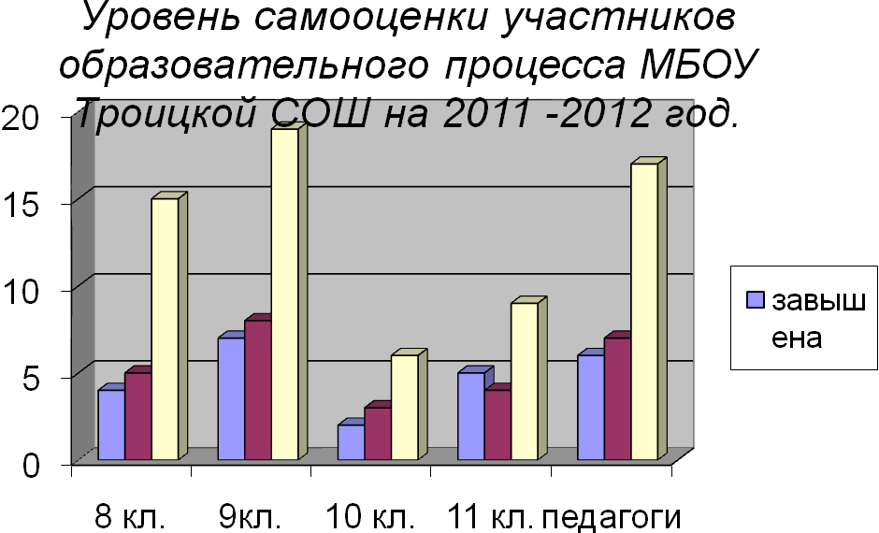

Классный руководитель должен помочь ребенку решить, каких результатов необходимо добиться, какие недостатки исправить. Учитель должен объяснить детям, что никакие благие намерения, клятвы и хорошие планы самовоспитания не дадут результатов, если человек не будет воспитывать себя в деятельности. Поэтому мы стараемся предлагать своим детям различные формы внеурочной и внеклассной деятельности
( творческие конкурсы (рисунков, компьютерных газет, поэтов, открытки, фото, макетов, и др.), акции, проекты, аукционы, бенефисы, капустники, викторины, турниры, эстафеты, спортивные состязания, самоуправление.
( слайд № 38 «Диаграмма»)
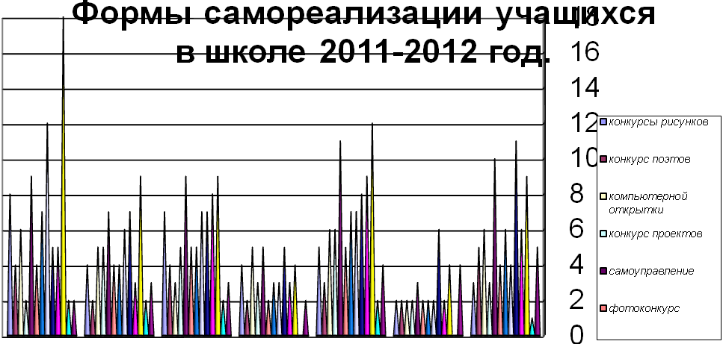
Результаты работы школы самореализации личности за 2009-2012 годы:
5 призёров Межрегионального детского экологического конкурса творческих работ «Мы одна семья: природа и люди» , 3 призёра IX-ой открытой научно-практической конференции “Шаг в будущее», 1 победитель, участники I межрегионального открытого молодежного фестиваля-конкурса «Театральная завалинка»- 6 человек (2009, 2010, 2011), участники VI Всероссийского фестиваля-лаборатории авторского спектакля «Наш театр»- 5 человек (2011), 2 призёра в конкурсе чтецов «Через просвещение к нравственности» (2011), участники XIII Московского областного открытого молодежного фестиваля-конкурса любительских театральных коллективов «Театральная завалинка» - 2009, 2010, 2011, 2012 годы, победители в первенстве района по баскетболу (2010), призёры в зональном первенстве по баскетболу (2011), победители в кубке по баскетболу (юноши) - (2011).
Несколько лет в школе работает творческое объединение «Актерская грамота», где свою индивидуальность раскравают учащиеся 4-9 классов. Кружок помог самореализоваться многим воспитанникам: так Якин Александр снялся во многих популярных сериалах и фильмах, 5 человек снялись в сериале «Команда», 2- в фильме« Повелитель луж», 2 – « В погоне за тенью», 1- «Парниковый эффект», 1 – «Герой нашего времени». И конечно, заслуга этих достижений - огромное желание, упорный труд и грамотный педагог. Объединение возникло в противовес беспредельному увлечению школьников видеофильмамии компьютерами, которые вытеснили из жизни ребенка общение с книгой, искусством, словом, которые освободили развивающую психику юного человека от усилий воображения, мышления, памяти. А ведь в школе много способных, талантливых детей.
( сдайды – фото с мероприятий школы, демонстрирующие разные формы самореализации детей)
( Слайд № ).
На фоне музыки « Свет звезд» из к/ф «Через тернии к звездам»:
Мы мчимся к солнцу и другим планетам
Мы жаждем встречи с разумом во мгле
Мы ищем звездочки в небесном океане
А они средь нас, повсюду и везде…
И не страшны им трудности и неудачи
Тернист их путь в познанье мира и себя
Идти вперед должны мы научить их,
Уму, терпению, труду благодаря.

